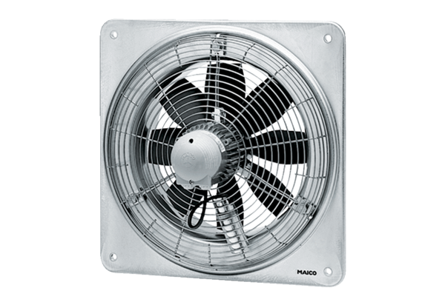Axiální nástěnný ventilátor DZQ 35/2 BObsah dodávky: 1 kusSortiment: C
Typové číslo: 0083.0060Výrobce: MAICO

